

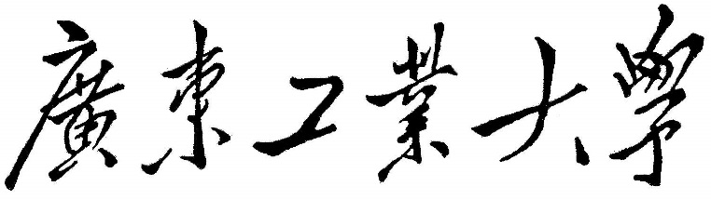

**编译原理实验报告**

**课程名称\_\_\_\_\_\_编译原理实验\_\_\_**

**学生学院\_\_ 计算机学院\_\_\_\_\_\_**

**专业班级\_\_\_ 网络工程1班 \_**

**学 号 3116004932 \_\_\_\_\_\_**

**学生姓名\_\_\_\_ 郑臣河 \_\_**

**指导教师\_\_\_\_\_\_蒋艳荣 \_\_\_\_**

|  |  |
| --- | --- |
| 程序功能完成情况 |  |
| 测试用例全面程度 |  |
| 代码开发风格、用户界面 |  |
| 报告格式是否与要求相符 |  |
| 报告内容是否准确、详实 |  |

**2019年 7 月 3 日**

**目 录**

[1 概述 5](#_Toc13080969)

[1.1 实验内容 5](#_Toc13080970)

[1.2 实验环境 5](#_Toc13080971)

[2 结构设计说明 6](#_Toc13080972)

[2.1 各功能模块描述 6](#_Toc13080973)

[3 主要成分描述 7](#_Toc13080974)

[3.1 1.符号表 7](#_Toc13080975)

[3.2 2.运行时存储组织和管理 7](#_Toc13080976)

[3.3 3.语法分析方法 8](#_Toc13080977)

[3.4 4.中间代码表示 8](#_Toc13080978)

[4 测试用例 9](#_Toc13080979)

[4.1 必做 9](#_Toc13080980)

[4.1.1 实验1 9](#_Toc13080981)

[4.1.2 实验2 14](#_Toc13080982)

[4.1.3 实验3 19](#_Toc13080983)

[4.2 选做 23](#_Toc13080984)

[4.2.1 实验1 23](#_Toc13080985)

[4.2.2 实验2 27](#_Toc13080986)

[5 开发过程和完成情况 30](#_Toc13080987)

[5.1 开发过程 30](#_Toc13080988)

[5.2 完成情况 31](#_Toc13080989)

# 概述

## 实验内容

**1)必做内容：**

**对PL/0作以下修改和扩充，并使用测试用例验证：**

**（1）修改单词：不等号# 改为 != ，只有！符号为非法单词，同时#成为非法**

**符号。**

**（2）增加单词(只实现词法分析部分)：**

**保留字 ELSE，FOR，STEP，UNTIL，DO,RETURN**

**运算符 \*=，/=，&，||**

**注释符 //**

**（3）增加条件语句的ELSE子句（实现语法语义目标代码），**

**要求：写出相关文法和语法图，分析语义规则的实现。**

**2）选择内容1：**

**（1）扩充赋值运算：\*= 和 /=**

**(2)扩充语句（Pascal的FOR语句）:**

**FOR <变量>:=<表达式>STEP<表达式> UNTIL<表达式>Do<语句>**

此次实验，完成了必做的三个实验，以及两个选择实验

## 实验环境

源语言：PL/0 语言

目标语言：类P-Code

实现工具：C++ builder

运行平台：win10

# 结构设计说明

## 各功能模块描述

|  |  |
| --- | --- |
| pl0 | 主程序 |
| error | 出错处理，打印出错位置和错误编码 |
| getsym | 词法分析，读取一个单词 |
| getch | 漏掉空格，读取一个字符 |
| gen | 生成目标代码，并送入目标程序 |
| test | 测试当前单词符号是否合法 |
| block | 分析程序分析处理过程 |
| enter | 登陆名字表 |
| position | 查找标识符在名字表中的位置 |
| constdeclaration | 常量定义处理 |
| vardeclaration | 变量说明处理 |
| listcode | 列出目标代码清单 |
| statement | 语句处理 |
| expression | 表达式处理 |
| term | 项处理 |
| factor | 因子处理 |
| condition | 条件处理 |
| interpret | 对目标代码的解释执行程序 |
| base(函数) | 通过静态链求出数据区的基地址 |

# 主要成分描述

## 1.符号表

为了组成一条指令，编译程序必须知道其操作码及其参数(数或地址)。这些 值是由编译程序本身联系到相应标识符上去的。这种联系是在处理常数、变量和 过程说明完成的。为此，标识符表应包含每一标识符所联系的属性；如果标识符 被说明为常数，其属性值为常数值；如果标识符被说明为变量，其属性就是由层 次和修正量(偏移量)组成的地址；如果标识符被说明为过程，其属性就是过程的 入口地址及层次。常数的值由程序正文提供，编译的任务就是确定存放该值的地 址。我们选择顺序分配变量和代码的方法；每遇到一个变量说明，就将数据单元 的下标加一(PL/0 机中，每个变量占一个存储单元)。开始编译一个过程时，要对 数据单元的下标 dx 赋初值，表示新开辟一个数据区。dx 的初值为 3，因为每个 数据区包含三个内部变量 RA,DL 和 SL。

## 2.运行时存储组织和管理

对于源程序的每一个过程(包括主程序)，在被调用时，首先在数据段中开辟 三个空间，存放静态链 SL、动态链 DL 和返回地址 RA。静态链记录了定义该过 程的直接外过程(或主程序)运行时最新数据段的基地址。动态链记录调用该过程 前正在运行的过程的数据段基址。返回地址记录了调用该过程时程序运行的断点 位置。对于主程序来说，SL、DL 和 RA 的值均置为 0。静态链的功能是在一个 子过程要引用它的直接或间接父过程(这里的父过程是按定义过程时的嵌套情况 来定的，而不是按执行时的调用顺序定的)的变量时，可以通过静态链，跳过个数 为层差的数据段，找到包含要引用的变量所在的数据段基址，然后通过偏移地址 访问它。 在过程返回时，解释程序通过返回地址恢复指令指针的值到调用前的地址， 通过当前段基址恢复数据段分配指针，通过动态链恢复局部段基址指针。实现子 过程的返回。对于主程序来说，解释程序会遇到返回地址为 0 的情况，这时就认 为程序运行结束。 解释程序过程中的 base 函数的功能，就是用于沿着静态链，向前查找相差 指定层数的局部数据段基址。这在使用 sto、lod、stoArr、lodArr 等访问局部变量 的指令中会经常用到。 类 PCODE 代码解释执行的部分通过循环和简单的 case 判断不同的指令，做 出相应的动作。当遇到主程序中的返回指令时，指令指针会知道 0 位置，把这样 一个条件作为终止循环的条件，保证程序运行可以正常地结束。

## 3.语法分析方法

语法分析子程序采用了自顶向下的递归子程序法，语法分析同时也根据程序 的语意生成相应三元代码，并提供了出错处理的机制。语法分析主要由分程序分 析过程(BLOCK)、参数变量分析过程(ParaDeclaration)、参数变量处理过程 (ParaGetSub)、数组处理过程(ParaGetSub)、常量定义分析过程(ConstDeclaration)、 变量定义分析过程(Vardeclaration)、语句分析过程(Statement)、表达式处理过程 (Expression)、项处理过程(Term)、因子处理过程(Factor)和条件处理过程(Condition) 构成。这些过程在结构上构成一个嵌套的层次结构。除此之外，还有出错报告过 程(Error)、代码生成过程(Gen)、测试单词合法性及出错恢复过程(Test)、登陆名字表过程(Enter)、查询名字表函数(Position)以及列出类PCODE代码过程(Listcode) 作语法分析的辅助过程。

## 4.中间代码表示

中间代码是源程序的一种内部表示，复杂性介于源语言和目标机语言之间。

中间代码的表示方法有逆波兰式、三元式、树形、四元式等。 (1) 逆波兰记号是最简单的一种中间代码表示形式，早在编译程序出现之前，它 就用于表示算数表达式。后缀表示法表示表达式，其最大的有点是易于栈式 计算机处理表达式。 (2) 每个三元式由三个部分组成：A.算符 op；B.第一运算对象 ARG1；C.第二运 算对象 ARG2；运算对象可能是源程序中的额变量，也可能是某个三元式的 结果，用三元式的编号表示。 (3) 树形表示是三元式表示的翻版 (4) 四元式是一种比较普遍采用的中间代码形式：算符 op，运算对象 ARG1，运 算对象 ARG2，运算结果 RESULT

# 测试用例

## 必做

### 实验1

**测试代码:**

**PROGRAM EX01;**

**VAR A,B;**

**BEGIN**

**A:=1;**

**READ(B);**

**IF B != 0 THEN A:=0;**

**WRITE(A);**

**END.**

|  |  |  |  |
| --- | --- | --- | --- |
| 功能描述 | 识别!=号 | | |
| 用例目的 | 将’!=’识别为不等于并将只有’！’、’#’为非法单词 | | |
| 前提条件 | 无 | | |
| 输入/动作 | | 期望输出 | 实际情况 |
| B = 0 | | 窗口输出 1 | 窗口输出 1 |
| B = 1 | | 窗口输出 0 | 窗口输出 0 |
| B = -1 | | 窗口输出 0 | 窗口输出 0 |

测试截图如下图所示

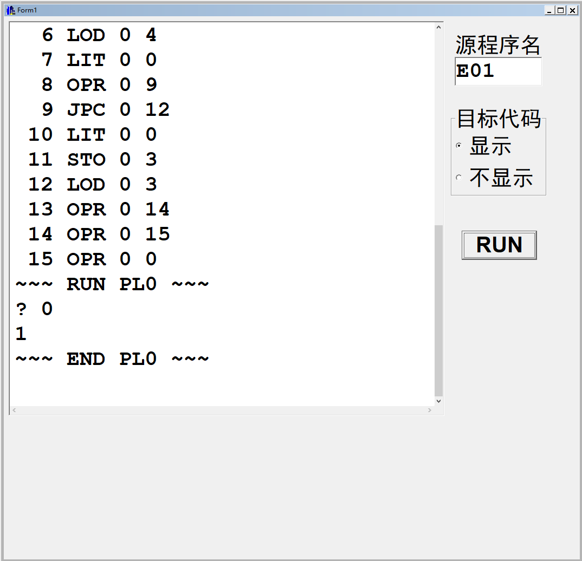

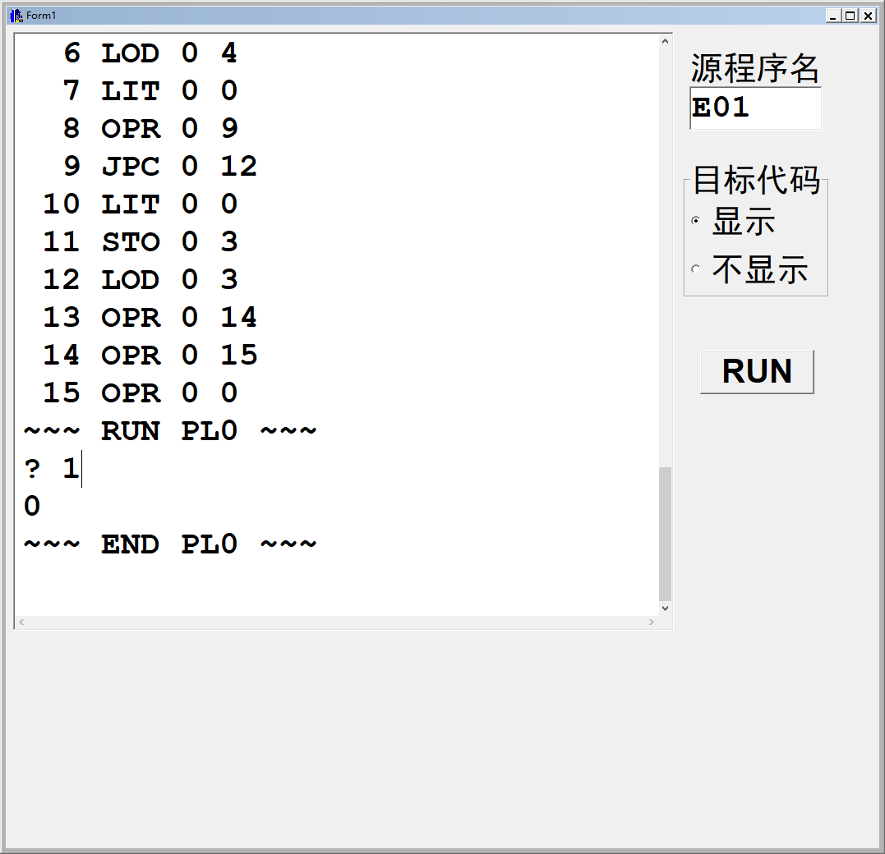

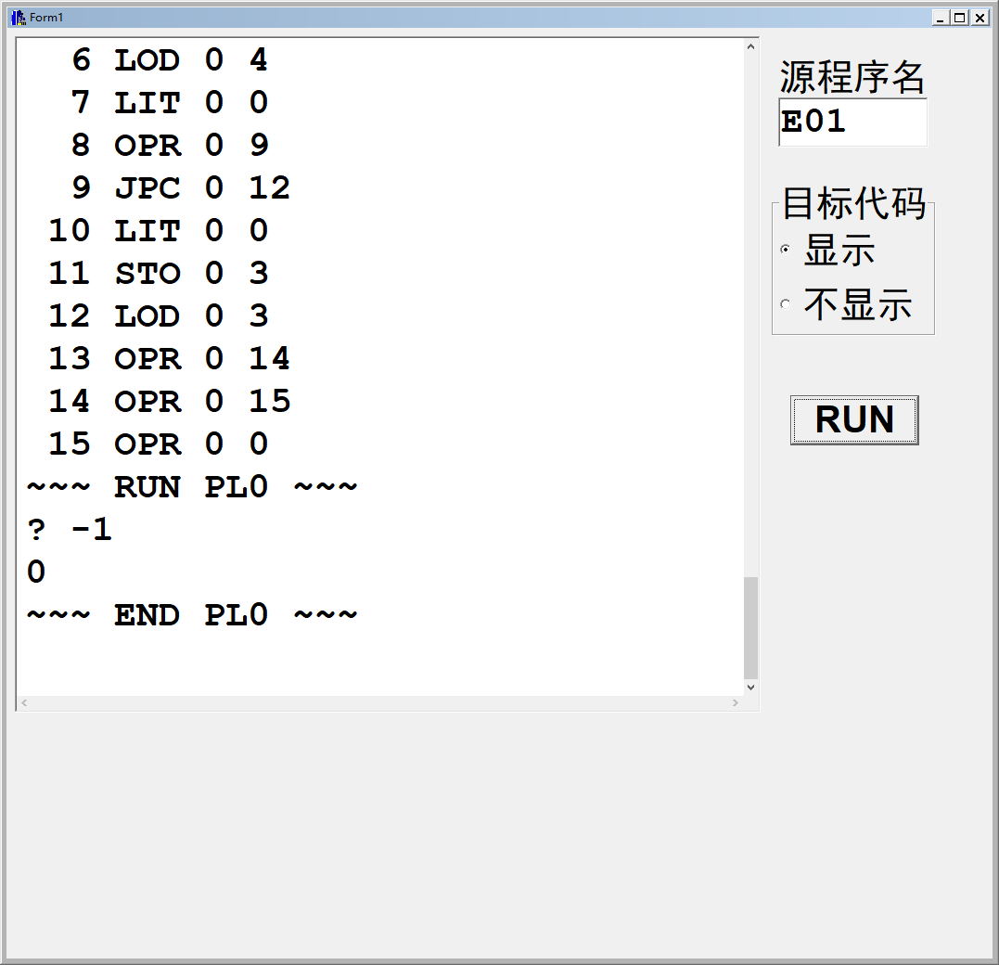

**PROGRAM EX01;**

**VAR A;**

**BEGIN**

**A:=1;**

**( 4 )**

**END.**

|  |  |  |  |
| --- | --- | --- | --- |
| 功能描述 | 识别!=号 | | |
| 用例目的 | 将只有’！’、’#’为非法单词 | | |
| 前提条件 | 无 | | |
| 输入/动作 | | 期望输出 | 实际情况 |
| (4) = IF B # 0 THEN WRITE(A); | | 报错 非法运算符# | 非法运算符 # |
| (4) = !; | | 报错 非法运算符! | 非法运算符 ! |
| (4) = IF B ! 0 THEN WRITE(A); | | 报错 非法运算符! | 非法运算符 ! |

测试截图如下：

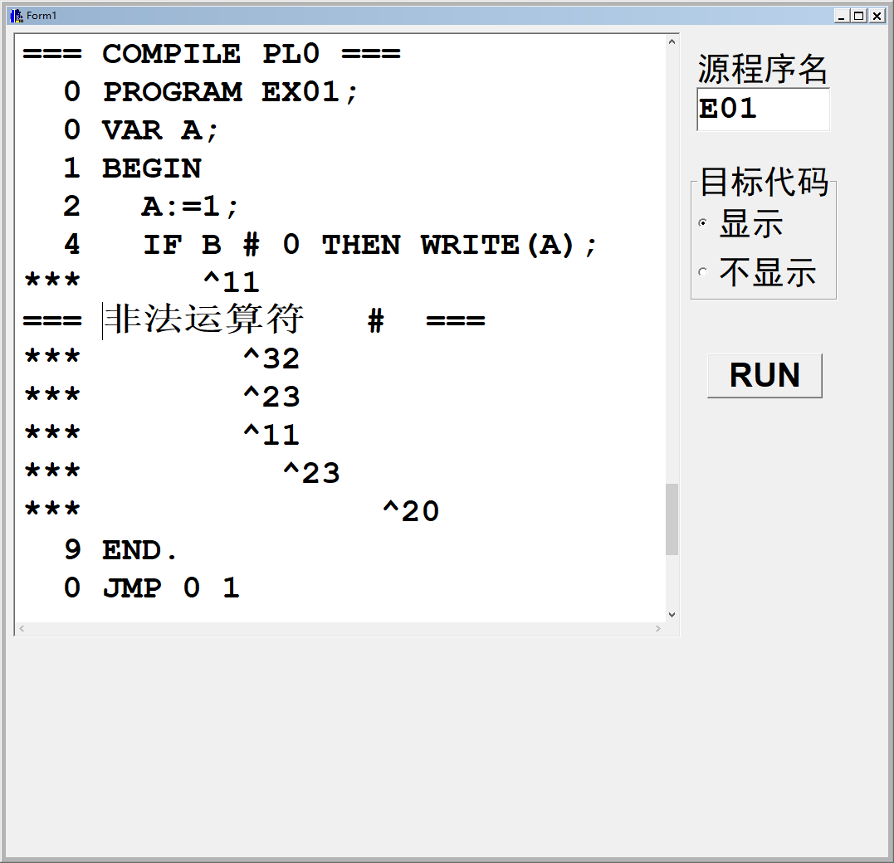

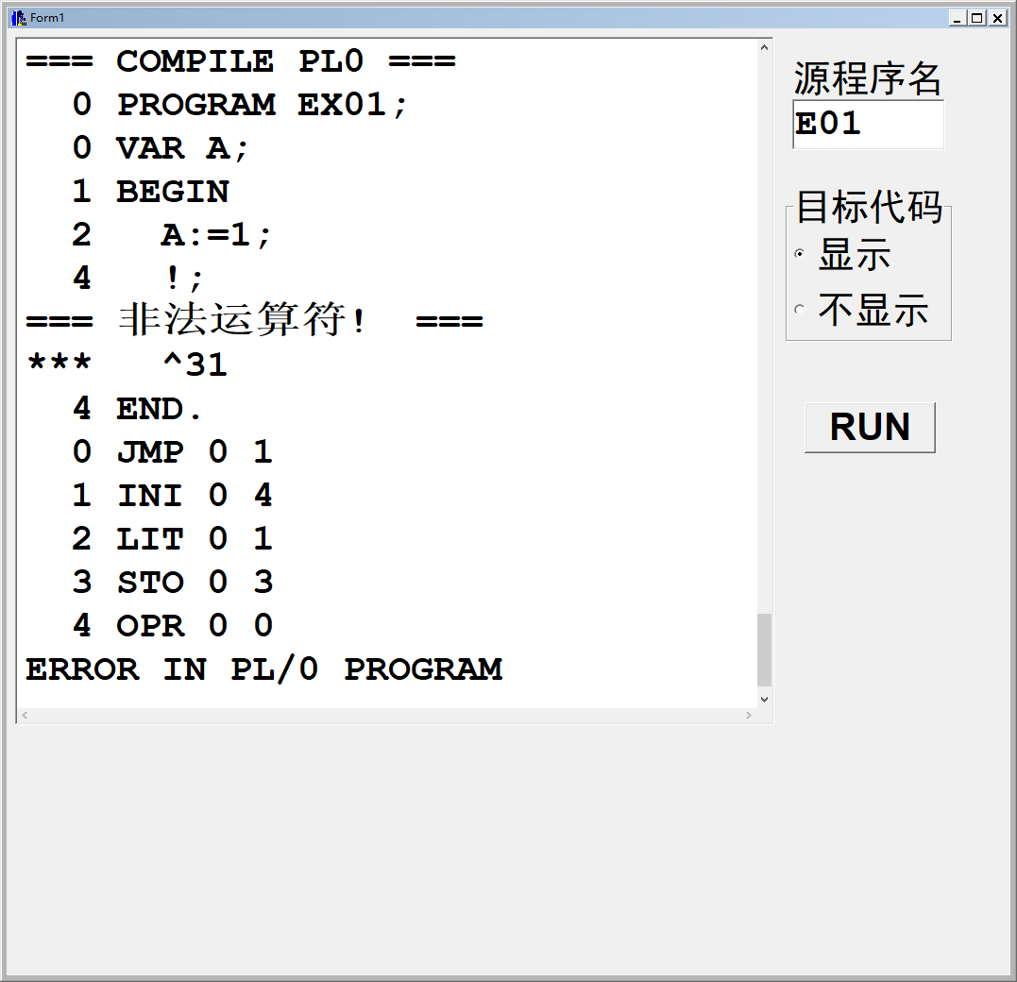

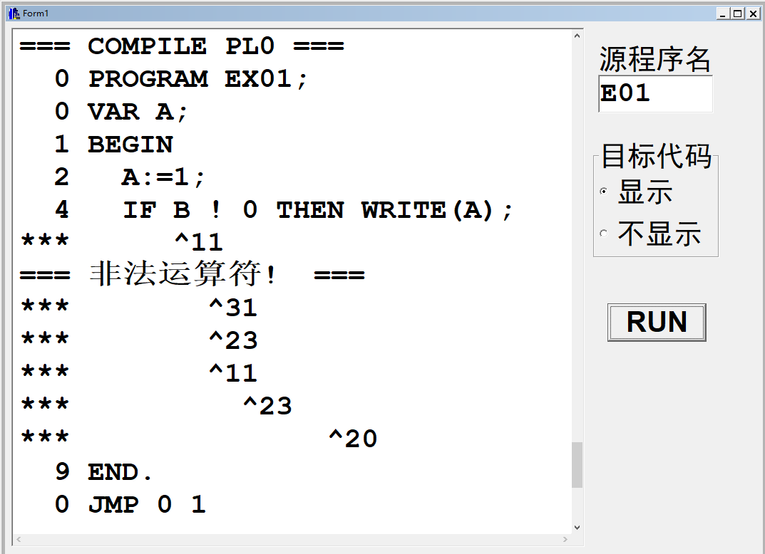

实现该部分实验的功能的核心是词法分析，即修改GetSym函数。GetSym函数会忽略空格每次读取一个词，再对词进行识别（保留字、分隔符、变量、操作符）。识别 != 得代码如下：

else if(CH=='!'){

GetCh();

if(CH=='='){

SYM=NEQ; // 该语句表示 识别 != 识别为保留的操作符 Form1->printfs("=== 识别!= ===");

GetCh();

}else{

Form1->printfs("=== 非法运算符! ===");

Error(31);

}

}

并且我们需要把单独得 # 识别为非法,代码如下：

}else if(CH=='#'){

Form1->printfs("=== ·Ç·¨ÔËËã·û¬¦ # ===");

GetCh();

Error(32);

}

### 实验2

增加单词(只实现词法分析部分)：

保留字 ELSE，FOR，STEP，UNTIL，TYPEDEF

运算符 \*=，/=

注释符 //

测试代码：

**PROGRAM EX01;**

**VAR A;**

**BEGIN**

**A:=0;**

**WRITE(A);**

**/=;**

**\*=;**

**//;**

**ELSE;**

**FOR;**

**STEP;**

**TYPEDEF;**

**UNTIL;**

**END.**

|  |  |  |  |
| --- | --- | --- | --- |
| 功能描述 | 识别单词(只实现词法分析部分) | | |
| 用例目的 | 识别 ELSE，FOR，STEP，UNTIL，TYPEDEF \*=，/= // | | |
| 前提条件 | 无 | | |
| 输入/动作 | | 期望输出 | 实际情况 |
| ElSE | | 这是 ElSE | 这是 ElSE |
| FOR | | 这是 FOR | 这是 FOR |
| STEP | | 这是 STEP | 这是 STEP |
| UNTIL | | 这是 UNTIL | 这是 UNTIL |
| TYPEDEF | | 这是 TYPEDEF | 这是 TYPEDEF |
| \*= | | 这是 \*= | 这是 \*= |
| /= | | 这是 /= | 这是 /= |
| // | | 这是 // | 这是 // |

测试截图如下：

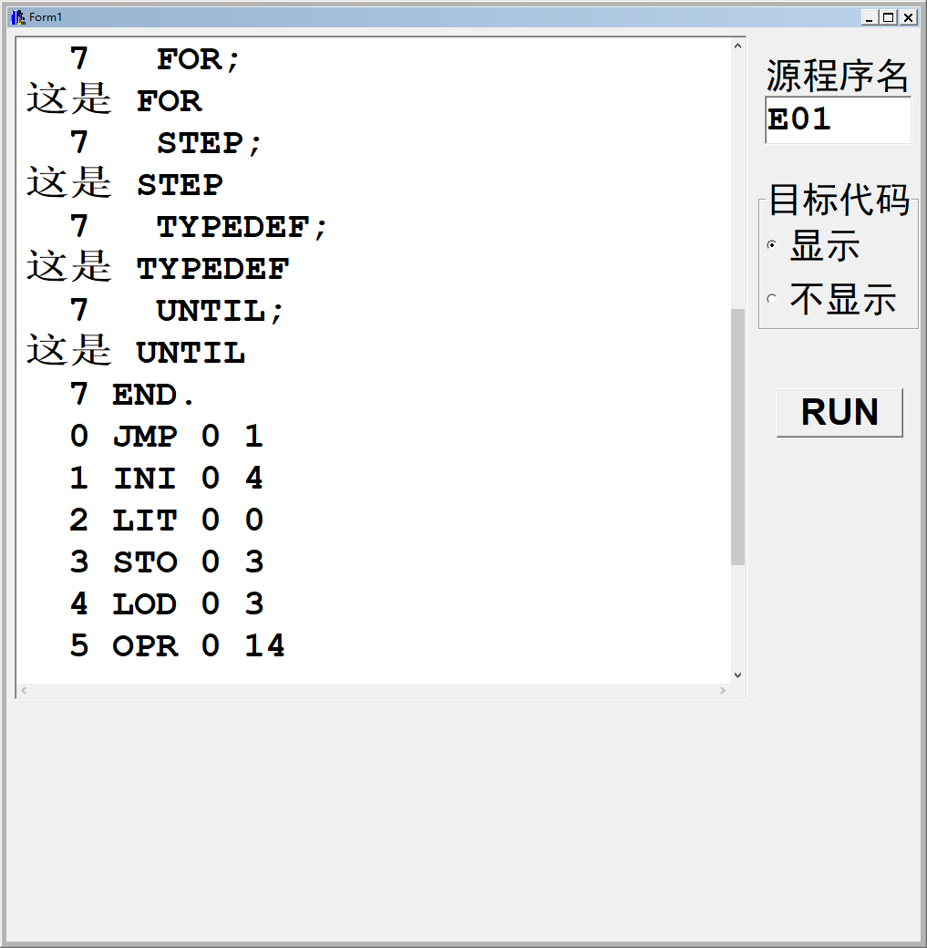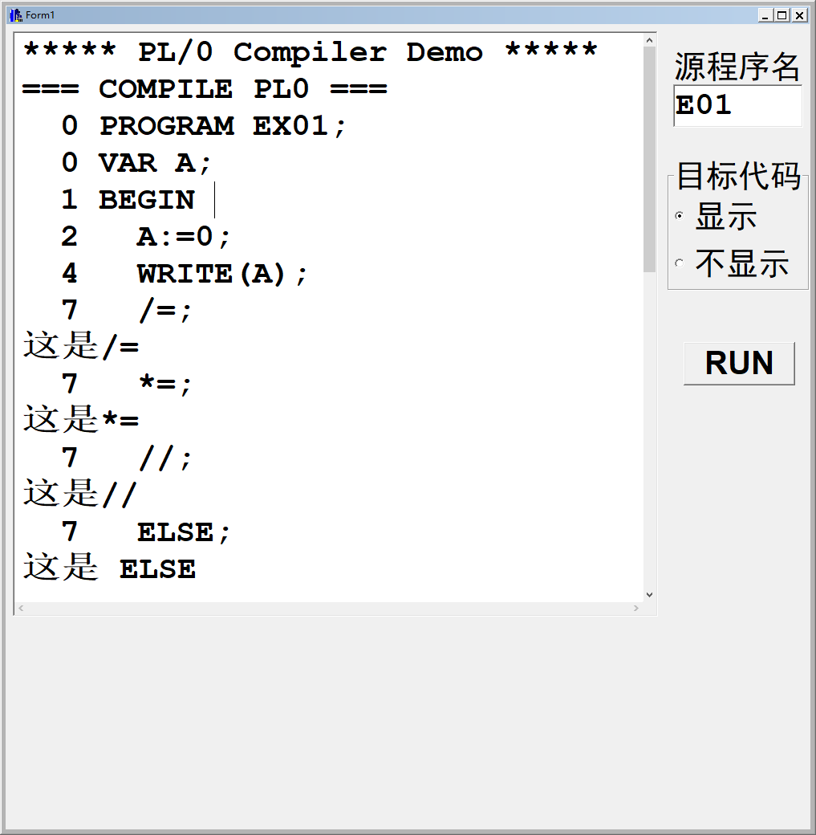

实验要求从词法分析上实现识别 ELSE，FOR，STEP，UNTIL，TYPEDEF \*=，/= ，//。 对于操作符\*=，/= ，//来说，我们只需在GetSym函数中对字符流进行判断，代码如下：

else if(CH=='\*'){

GetCh();

if(CH=='='){

Form1->printfs("这是\*=");

GetCh();

} else{

SYM=TIMES;

}

}else if(CH=='/'){

GetCh();

if(CH=='='){

Form1->printfs("这是/=");

GetCh();

} else if(CH=='/'){

Form1->printfs("这是//");

GetCh();

}

}

对于识别保留字以及标识符来说，我们必须要在保留子表里添加相应的保留字

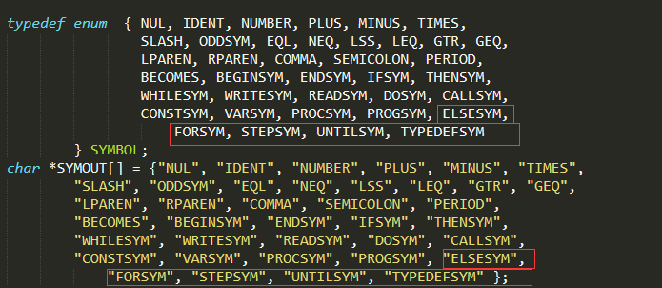

另外我们还需要修改一个全局常量NORW，该变量控制了保留字表的大小，另外我们还需要修改TForm1::ButtonRunClick函数，将识别的词与保留字表里的词对应起来

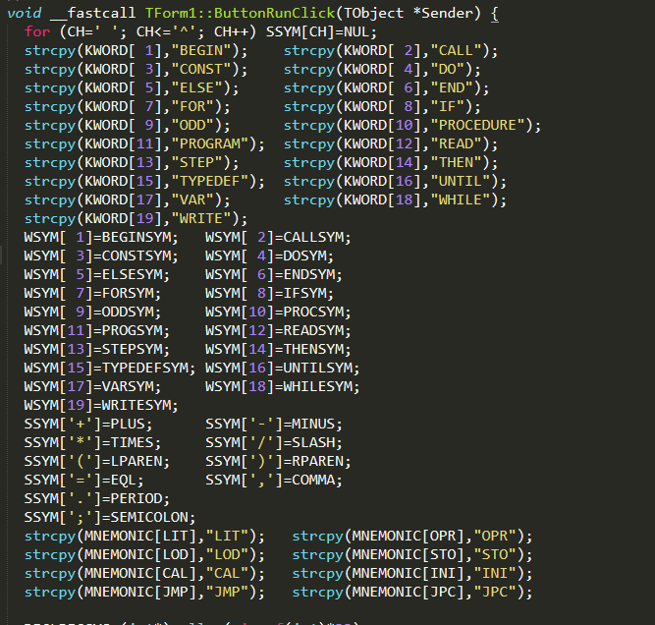

另外要实现识别保留字的功能还需要在statement函数中保留新添加的保留字的case语句

case FORSYM:

GetSym();

Form1->printfs("这是 FOR");

break;

case STEPSYM:

GetSym();

Form1->printfs("这是 STEP");

break;

case UNTILSYM:

GetSym();

Form1->printfs("这是 UNTIL");

break;

case TYPEDEFSYM:

GetSym();

Form1->printfs("这是 TYPEDEF");

break;

### 实验3

增加条件语句的ELSE子句（实现语法语义目标代码），

要求：写出相关文法和语法图，分析语义规则的实现。

**文法：**

G(S):S –> IF S ELSE S | IF S |A

**语法图:**

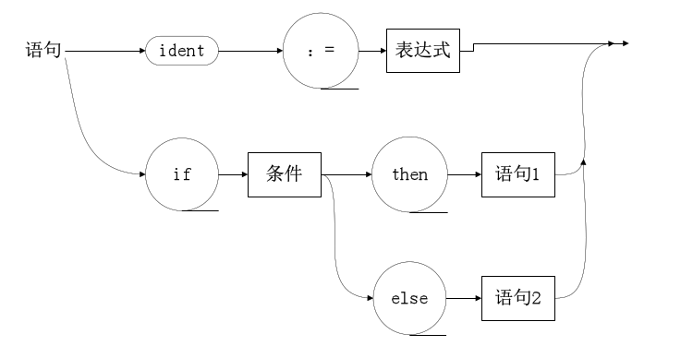

测试代码：

**PROGRAM EX01;**

**VAR A,B,C;**

**BEGIN**

**A:=0;**

**READ(B);**

**C:=1;**

**IF B!=0 THEN WRITE(C) ELSE WRITE(A);**

**END.**

|  |  |  |  |
| --- | --- | --- | --- |
| 功能描述 | 测试ELSE | | |
| 用例目的 | 测试ELSE关键字 | | |
| 前提条件 | 无 | | |
| 输入/动作 | | 期望输出 | 实际情况 |
| B=0 | | 输出1 | 输出1 |
| B=1 | | 输出0 | 输出0 |

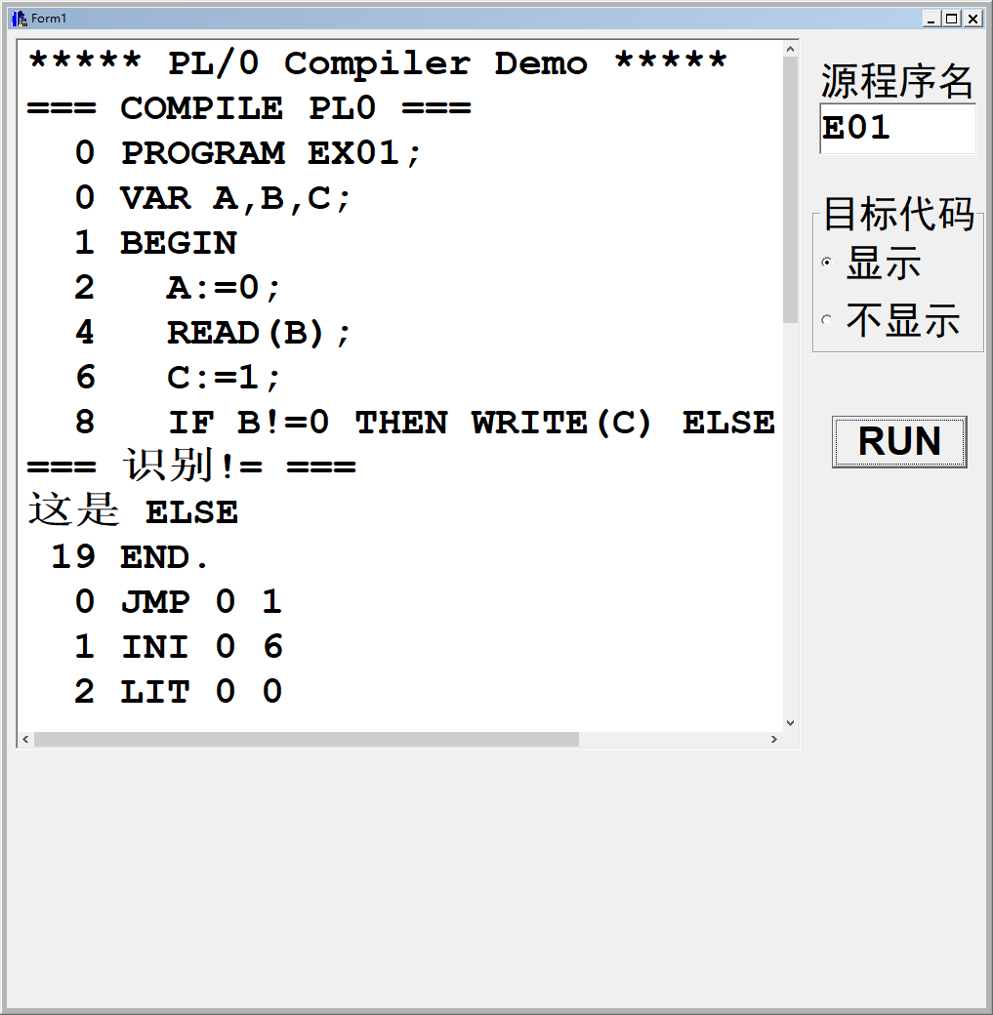

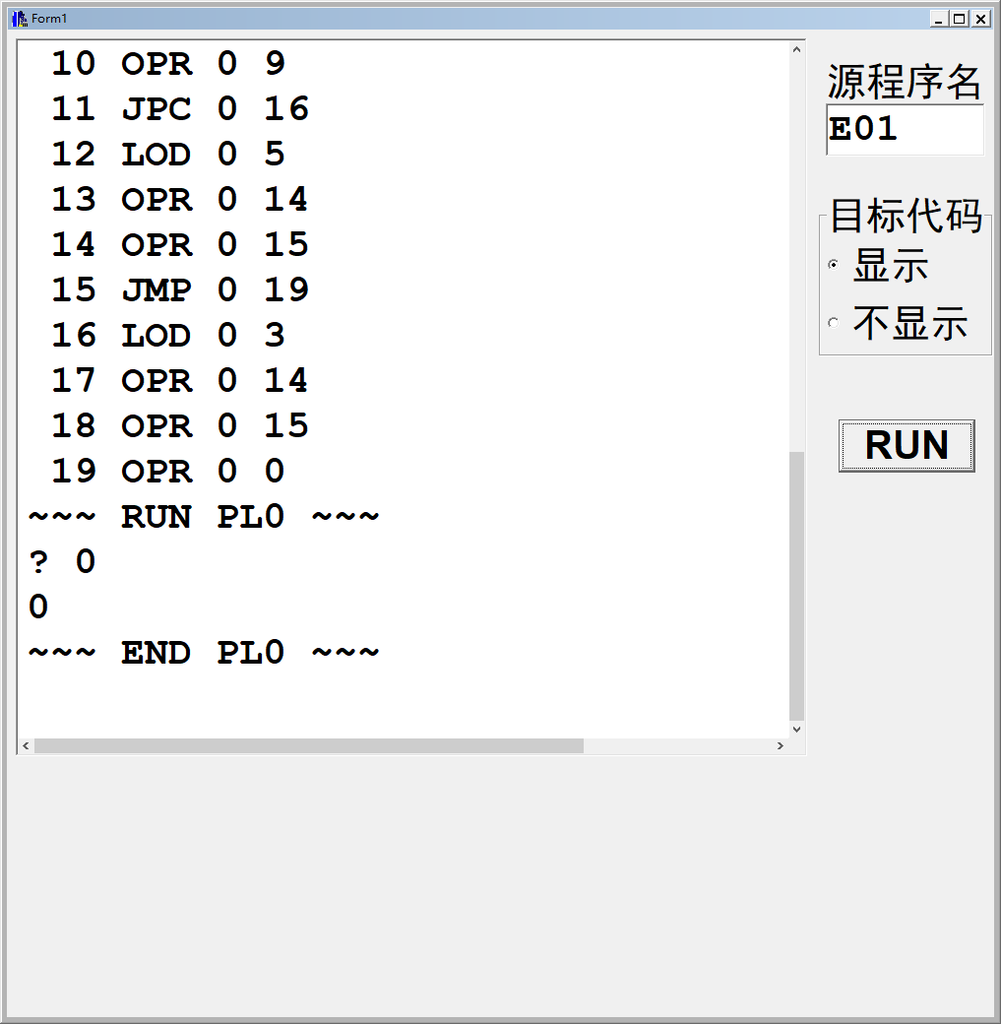

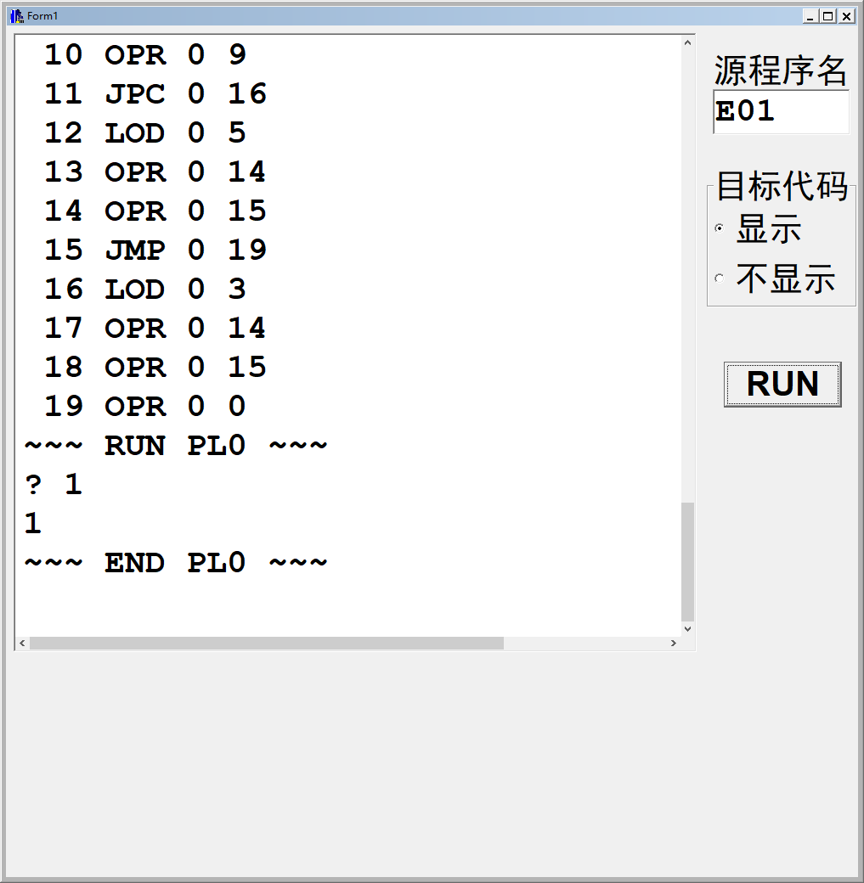

实现3要实现ELSE子句的语法功能。在先前识别ELSE的基础上我们还需要修改statement。注意到ELSE子句并不能独立存在，因此我们把ELSE子句添加到IF的case块中。

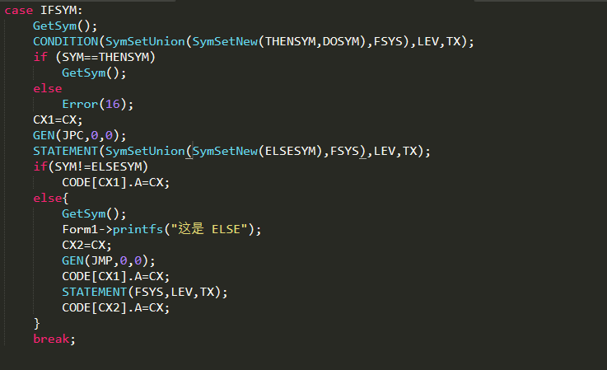

## 选做

### 实验1

（1）首先修改关键字数目：

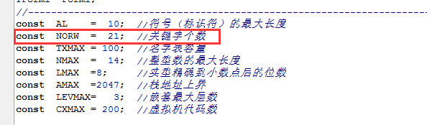

（2）语法描述图如下：

**ident**

**．．．．．．．．．．．**

1. 修改部分如下：

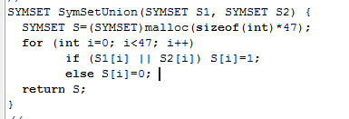

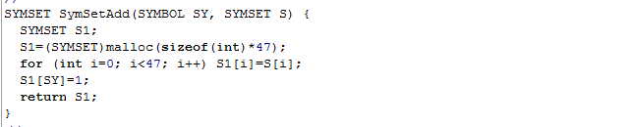

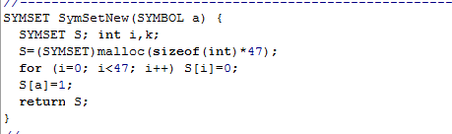

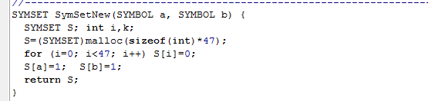

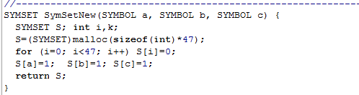

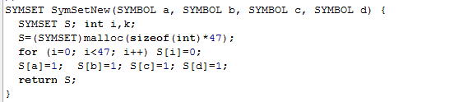

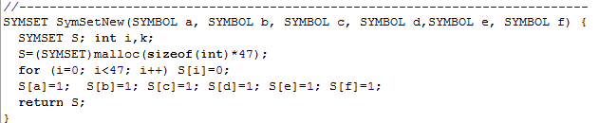

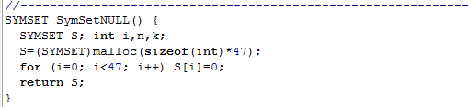

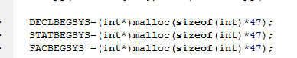

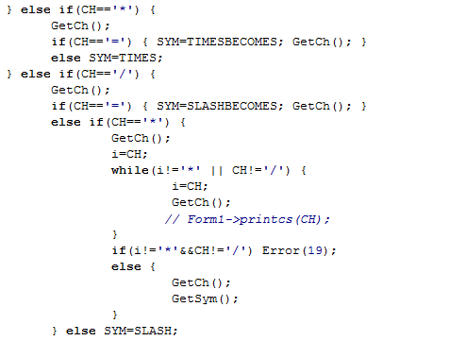

1. 运行示例及结果展示：

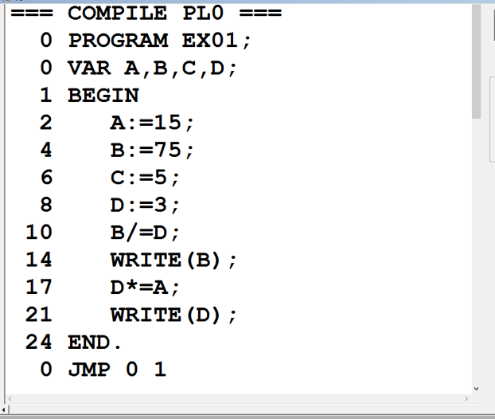

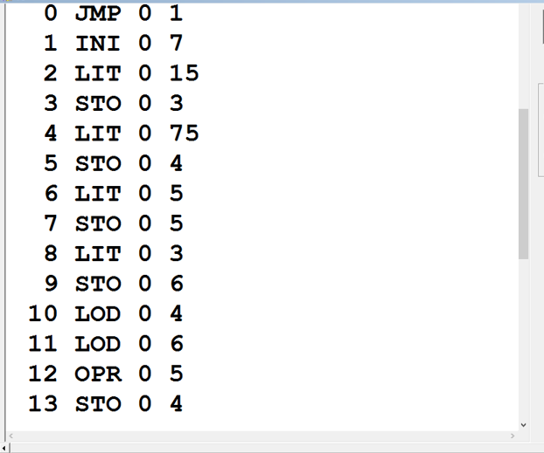

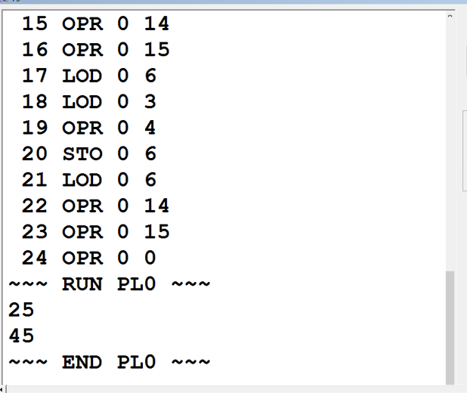

### 实验2

（1）格式如下：

FOR <变量>:=<表达式> STEP <表达式>UNTIL <表达式> DO <语句>

1. 语法描述图：

图片1_副本

图4.16 语法描述图

1. 修改部分如下：

词法分析部分增加关键字：

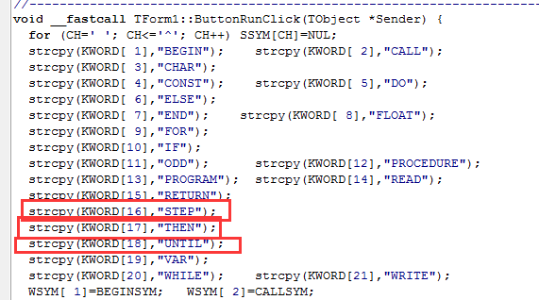

//扩充for语句

case FORSYM:

GetSym();

STATEMENT(SymSetUnion(SymSetNew(STEPSYM),FSYS),LEV,TX);

CX3=CX; GEN(JMP,0,0);

CX1=CX;

//识别Step关键字

if(SYM==STEPSYM) {

GetSym();

STATEMENT(SymSetUnion(SymSetNew(UNTILSYM),FSYS),LEV,TX);

} else Error(8);

//识别util关键字

if(SYM==UNTILSYM) {

CODE[CX3].A=CX;

GetSym();

} else Error(8);

CONDITION(SymSetAdd(DOSYM, FSYS),LEV,TX);

//识别do关键字

if(SYM==DOSYM) {

GetSym();

} else Error(8);

CX2=CX; GEN(JPC,0,0);

STATEMENT(FSYS,LEV,TX);

GEN(JMP,0,CX1);

CODE[CX2].A=CX;

break;

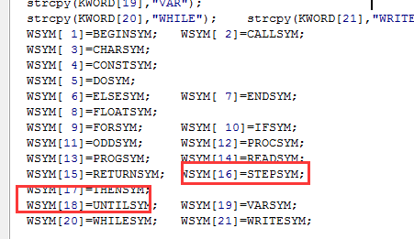

1. 运行示例程序及结果：

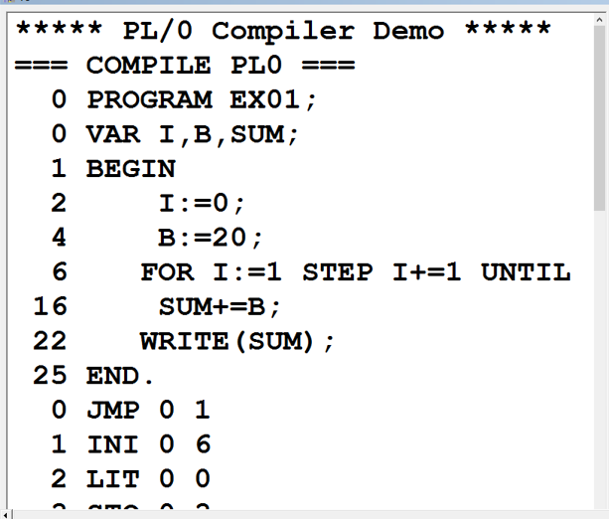

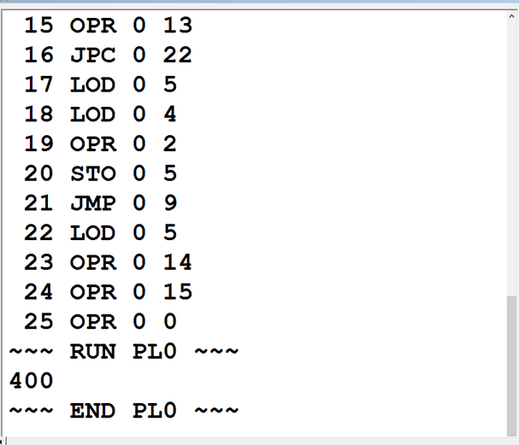

# 开发过程和完成情况

## 开发过程

经过这个学期的编译原理课程的学习，发现这么课程跟之前的很多课程相比，难度大很多，里面很多东西不容易理解，通常一头雾水，比如语法分析中讲规约过程，刚开始读会很不理解为什么这么规约，直到读完后面的内容。

在开发的过程中，通过数天的不间断的完成，我了解了编译的一整个过程，对于PL0的程序书写也遇到了许多困难，也是通过与同学讨论以及翻阅课本以及查阅资料来完成的。实现内容中基本内容统统实现，对于一些错误处理，也能够在debug的次数多了后能够熟练的掌握出错编号所对应的出错原因。总之收获不少。

## 完成情况

在经过理论上的学习后，我也积极参与实践中，本学期编译原理的必做的3个实验的实验要求，我已全部完成，并且完成了选做中的两个实验。

实验过后，使我对编译原理这么课程有了更深刻的解了，把死板的课本知识变得生动有趣，激发了学习的积极性，提升了自己的动手能力，加深了对理论知识的理解，受益良多！